Technisch ontwerp

Naam: Falco Koop, Harisan Nades, Bob Nab, Dyon van Raaij, Haitam Bacha

**Inhoudsopgave**

Nulde normaalvorm 3

Eerste Normaalvorm 5

Tweede Normaalvorm 7

Derde Normaalvorm 9

# Nulde normaalvorm

|  |
| --- |
| **RESERVERINGEN** |
| Reserverings ID |
| Klantnaam |
| Reserveringsdatum |
| Reserveringstijd |
| Datum |
| Telefoonnummer Klant |
| Straat Klant |
| Plaats Klant |
| Postcode Klant |
| Provincie Klant |
| Subtotaal |
| BTW 21% |
| Totaal EURO |
| Dienst |
| Tarief |
| Bedrag |
| Totaal EURO |
| Reeds voldaan |
| Nog te voldoen |
| betalingen |
| Informatie bioscoop |
| bioscoop |
| Reguliere tarieven |
| Toeslagen |
| openings tijden |
| Voorwaarden |
| Bereikbaarheid auto |
| Bereikbaarheid OV |
| Bereikbaarheid fiets |
| Voorwaarden |
| Zaal Nummer |
| aantal stoelen |
| Rolstoeltoegankelijkheid |
| schermgrootte |
| faciliteiten |
| versies |
| Straat Bioscoop |
| Plaats Bioscoop |
| Postcode Bioscoop |
| Provincie Bioscoop |
| Naam Bioscoop |

# Eerste Normaalvorm

|  |
| --- |
| **RESERVERINGEN** |
| Reserverings ID |
| Dienst ID |
| Zaal Nummer |
| Klantnaam |
| Reserveringsdatum |
| Reserveringstijd |
| Datum |
| Telefoonnummer Klant |
| Straat Klant |
| Plaats Klant |
| Postcode Klant |
| Provincie Klant |
| Straat Bioscoop |
| Plaats Bioscoop |
| Postcode Bioscoop |
| Provincie Bioscoop |
| Naam Bioscoop |
|  |
| **TARIEVEN** |
| Dienst ID |
| Dienst |
| Tarief |
| Reguliere tarieven |
| Toeslagen |
|  |
| **ZALEN** |
| Zaal Nummer |
| aantal stoelen |
| Rolstoeltoegankelijkheid |
| schermgrootte |
| faciliteiten |
| versies |

# Tweede Normaalvorm

|  |
| --- |
| **RESERVERINGEN** |
| Reserverings ID |
| Dienst ID |
| Zaal Nummer |
| Klantnaam |
| Reserveringsdatum |
| Reserveringstijd |
| Datum |
| Telefoonnummer Klant |
| Straat Klant |
| Plaats Klant |
| Postcode Klant |
| Provincie Klant |
| Straat Bioscoop |
| Plaats Bioscoop |
| Postcode Bioscoop |
| Provincie Bioscoop |
| Naam Bioscoop |
|  |
| **TARIEVEN** |
| Dienst ID |
| > Dienst |
| > Tarief |
| > Reguliere tarieven |
| > Toeslagen |
|  |
| **ZALEN** |
| > Zaal Nummer |
| > aantal stoelen |
| > Rolstoeltoegankelijkheid |
| > schermgrootte |
| faciliteiten |
| versies |

# Derde Normaalvorm

|  |
| --- |
| **reservations** |
| Reservation_ID |
| Customer_ID |
| Service_ID |
| Cinema_ID |
| Hall_ID |
| ReservationDate |
| ReservationTime |
| Date |
|  |
| **customers** |
| Customer_ID |
| firstName |
| preposition |
| lastName |
| phoneNumber |
| adress |
| city |
| zipcode |
| province |
|  |
| **prices** |
| Service_ID |
| service |
| servicePrice |
| regularPrice |
| surcharges |
|  |
| **cinemas** |
| Cinema_ID |
| Hall_ID |
| name |
| adress |
| city |
| zipcode |
| province |
|  |
| **halls** |
| Hall_ID |
| hallNumber |
| quantityChairs |
| wheelchairAccessible |
| screenSize |
| versions |
|  |
| **facilities** |
| Hall_ID |
| facility |
|  |
|  |

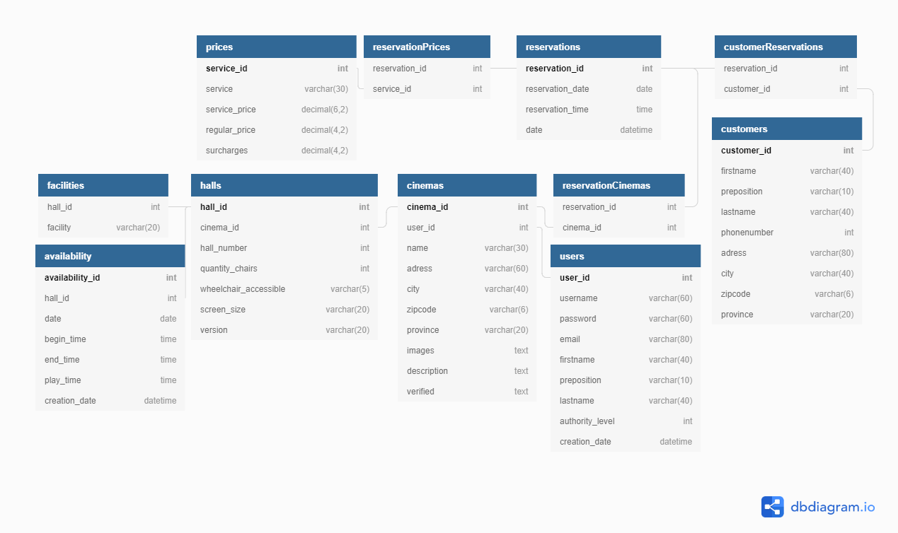

Source: <https://dbdiagram.io/d/5f6746817da1ea736e2e8dbb>

|  |  |  |  |
| --- | --- | --- | --- |
| tabel | Cinemas | | |
| Definitie | Bioscopen met adres | | |
| attribuutnaam | datatype | Toelichting | |
| Cinema_id | INT | Uniek nummer per bioscoop | |
| name | VARCHAR(20) | Naam van bioscoop | |
| adress | VARCHAR(80) | Adres van bioscoop | |
| city | VARCHAR(40) | Stadnaam van waar de bioscoop is gevestigd | |
| zipcode | VARCHAR(6) | Postcode van de bioscoop | |
| province | VARCHAR(20) | Provincie waar die bioscoop is gevestigd | |
| images | text | Plaatjes van de bioscoop | |
| Relatie | toelichting | | |
| R1 | Een bioscoop heeft meerdere reserveringen | | |
| R2 | Een bioscoop heeft meerdere hallen | | |
|  | | |
| Tabel | ReservationCinemas | | |
| Definitie | Reserveringen van bioscopen | | |
| attribuutnaam | datatype | Toelichting | |
| Reservation_ID | INT | Unieke nummer van de reservering | |
| Cinema_ID | INT | Unieke nummer per bioscoop | |
| Relatie | Toelichting | | |
| R1 | Een cinema kan een reservation van 1 persoon hebben | | |

|  |  |  |
| --- | --- | --- |
| Tabel | reservations | |
| Definitie | Reserveringen van mensen | |
| Attribuutnaam | datatype | Toelichting |
| Reservation_ID | INT | Unieke nummer van de reservering |
| ReservationDate | date | Datum van de reservering |
| Reservation Time | timestamp | Reservering tijd |
| Date | Datetime | De huidige datum |
| Relatie | Toelichting | |
| R1 | Een reservering kan een klant reservering hebben | |
| R2 | Een reservering kan meerdere prijzen hebben | |

|  |  |  |
| --- | --- | --- |
| Tabel | ReservationPrices | |
| Definitie | Prijzen van reserveringen | |
| Attribuutnaam | datatype | Toelichting |
| Reservation_ID | INT | Unieke nummer van de reservering |
| Service_ID | INT | Unieke nummer van service |
| Relatie | Toelichting | |
| R1 | Reserveringprijzen hebben meerdere prijzen | |

|  |  |  |
| --- | --- | --- |
| Tabel | Prices | |
| Definitie | Prijzen | |
| Attribuutnaam | datatype | Toelichting |
| Service_ID | INT | Unieke nummer van service |
| Service | VARCHAR(30) | de service zelf |
| ServicePrice | Decimal(2,2) | Service kosten |
| RegularPrice | Decimal(2,2) | Standaard prijs |
| Surcharges | Decimal(2,2) | Extrabetaling |
| Relatie | Toelichting | |
| R1 | Een prijs kan meerdere reservationPrices hebben | |
| R2 |  | |

|  |  |  |
| --- | --- | --- |
| Tabel | CustomerReservations | |
| Definitie | Reserveringen van klanten | |
| Attribuutnaam | datatype | Toelichting |
| Reservation_ID | INT | Unieke nummer van reservering |
| Customer_ID | INT | Unieke nummer van de klant |
| Relatie | Toelichting | |
| R1 | Klanten kunnen meerdere reserveringen hebben | |

|  |  |  |
| --- | --- | --- |
| Tabel | Customer | |
| Definitie | Omschrijving van de klant | |
| attribuutnaam | datatype | Toelichting |
| Customer_iD | INT | Unieke klant nummer |
| FirstName | VARCHAR(40) | Voornaam van de klant |
| Preposition | VARCHAR (10) | Tussenvoegsel |
| lastName | VARCHAR () | Achternaam van de klant |
| PhoneNumber | INT | Telefoonnummer van de klant |
| Adress | VARCHAR(80) | Adres van de klant |
| City | VARCHAR(40) | Stad waar de klant woont |
| Zipcode | VARCHAR(6) | Postcode van de klant |
| Province | VARCHAR(20) | Provincie waar de klant woont |
| Relatie | Toelichting | |
| R1 | Een customer kan meerdere customerReservations hebben | |
| R2 |  | |

|  |  |  |
| --- | --- | --- |
| tabel | Users | |
| Definitie | Account op de site | |
| attribuutnaam | datatype | Toelichting |
| username | VARCHAR(60) | Gebruikersnaam van het account |
| password | VARCHAR(60) | Wachtwoord van het account |
| email | VARCHAR(80) | Email van de persoon |
| firstName | VARCHAR(40) | Voornaam van de persoon |
| Preposistion | VARCHAR(10) | Tussenvoegsel van de persoon |
| lastName | VARRCHAR(40) | Achternaam van de persoon |
| authority_level | INT | Rol van het account |
| Creation_date | Datetime |  |
| Relatie | Toelichting | |
| R1 |  | |
| R2 |  | |

|  |  |  |
| --- | --- | --- |
| Tabel | Halls | |
| Definitie | De hallen van de bioscoop | |
| Attribuutnaam | Datatype | Toelichting |
| Hall_ID | INT | Unieke zaal nummer |
| Cinema_ID | INT | Unieke bioscoop nummer |
| hallNumber | INT | zaalnummer |
| QuantityChairs | INT | Aantal stoelen |
| wheelchairAccesable | VARCHAR(5) | Toegankelijkheid van rolstoelen |
| screenSize | VARCHAR(20) | beeldformaat |
| version | VARCHAR(20) | Versie |
| Relatie | Toelichting | |
| R1 | Een zaal kan meerdere faciliteiten hebben | |

|  |  |  |
| --- | --- | --- |
| Tabel | Facillities | |
| Definitie | Faciliteiten van de zaal | |
| Attribuutnaam | Datatype | Toelichting |
| Hall_ID | INT | Unieke nummer van de zaal |
| facility | VARCHAR(20) | Faciliteit omschrijving |
| Relatie | Toelichting | |
| R1 | Meerdere faciliteiten kunnen maar in een zaal | |

|  |  |  |
| --- | --- | --- |
| Tabel | Availability | |
| Definitie | Beschikbare tijden per zaal | |
| Attribuutnaam | Datatype | toelichting |
| availability_id | INT | Id nr van beschikbare datum en tijd |
| hall_id | INT | Id nr van desbetreffende zaal |
| date | date | Datum van beschikbare zaal |
| begin_time | time | Begin tijd van beschikbare zaal |
| end_time | time | Eind tijd van beschikbare zaal |
| creation_date | dateTime | Dag waarop beschikbaarheid is opgegeven |